ТЕСТ «Музыкальные инструменты»
1. Подпишите названия музыкальных инструментов.

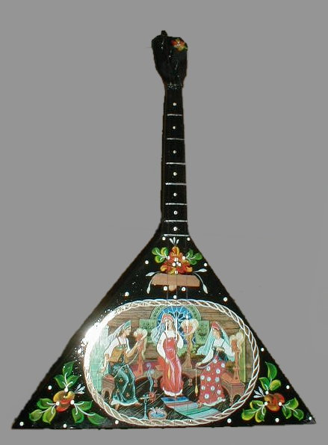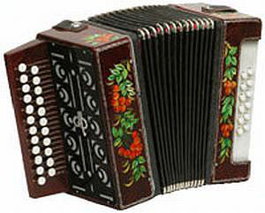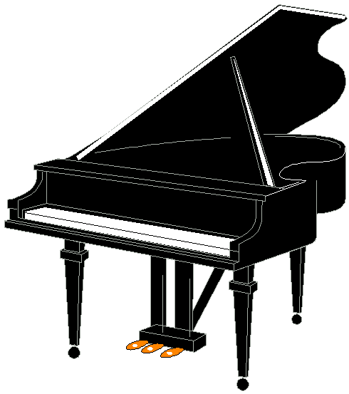

_______________ _______________ __________________ _________________

2. Соедините стрелочками музыкальный инструмент и группу, к которой он относится.
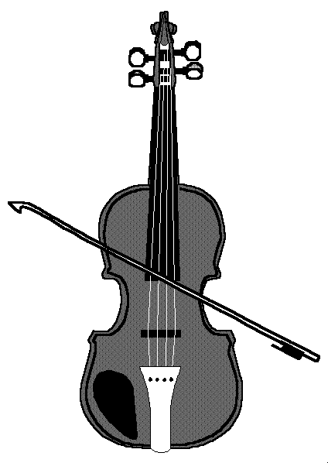 ДУХОВОЙ

 СТРУННЫЙ
УДАРНЫЙ

3. Соберите музыкальные слова.

ТА ГИ РА ___________________
ЗЫ МУ КА ___________________
БА ТРУ ___________________
ДОЧ КА ДУ ____________________

4. Найдите зашифрованные музыкальные инструменты.

а | и | г | и | т | а | р | а | л | о | т | в
в | а | б | а | р | а | б | а | н | г | е | в
п | р | о | б | а | л | а | л | а | й | к | а
п | и | а | н | и | н | о | а | в | и | с | т
м | и | т | р | с | с | к | р | и | п | к | а

